De jatopdracht

Behalve dat wij naar de Margrietschool zijn gegaan om vragen te stellen, zijn we ook zelf gaan zoeken naar voorbeelden voor de website, zo hebben we ook onze eisen bedacht.
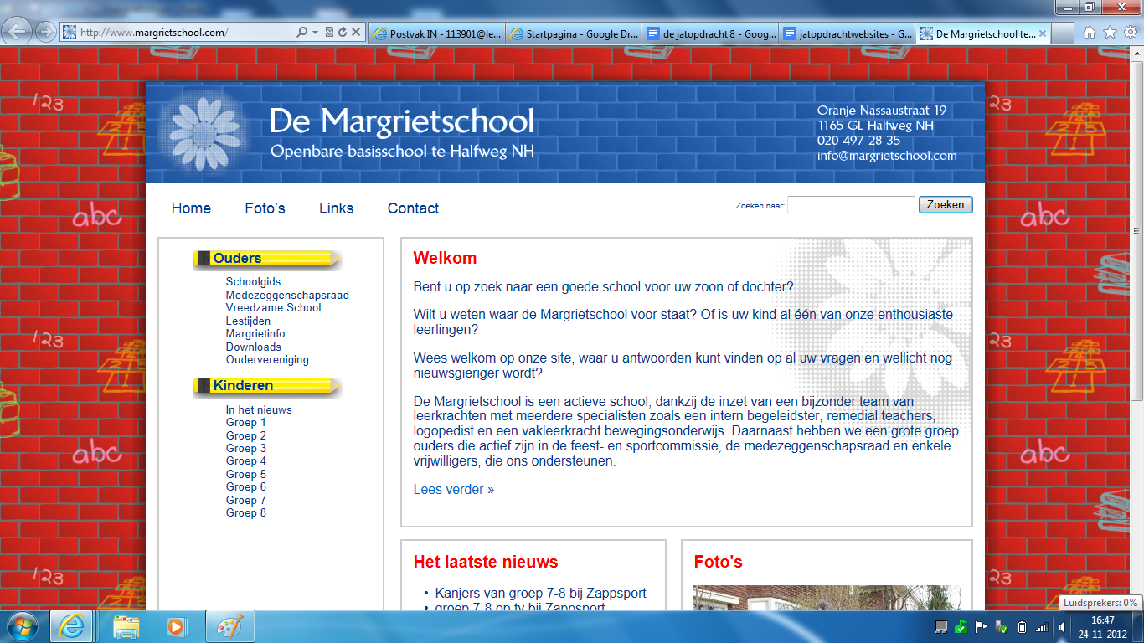
De Margrietschool-website vonden we
natuurlijk een goed voorbeeld. Dit zijn de
plus- en minpunten.

+ De website is vrolijk maar toch volwassen.
+ Je ziet duidelijk waar je heen kan.
- De website is wel erg langzaam.

Dit is de Westerparkschool-website. Deze vonden we goed om de volgende redenen.
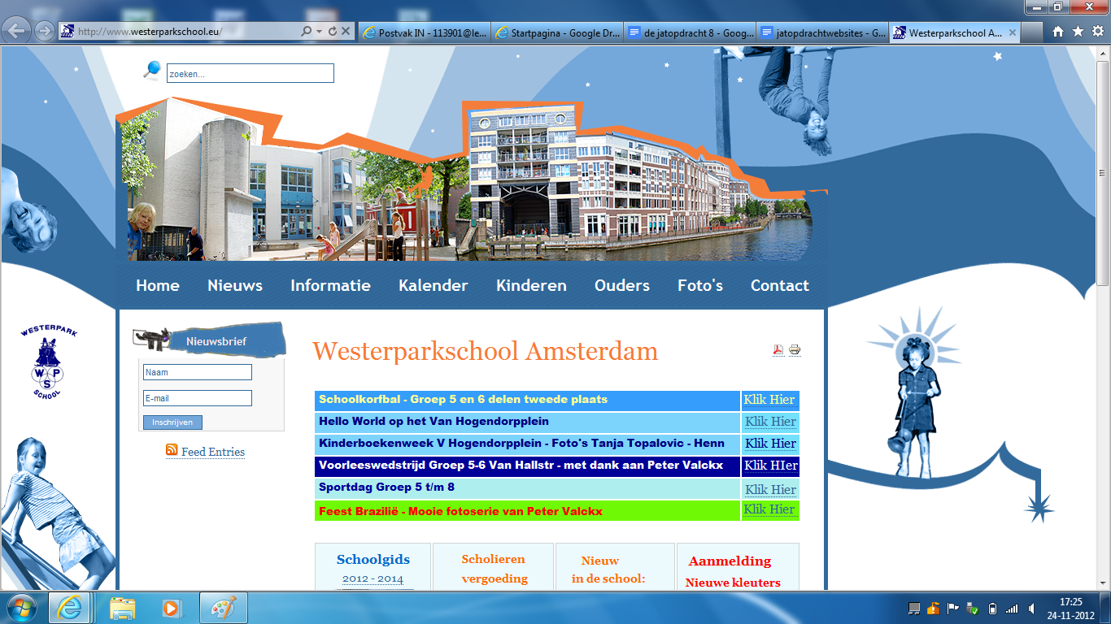
+ De website is kleurrijk maar niet te kinderlijk.
+ De website is erg snel.
- De website heeft helaas geen kruimelpad.

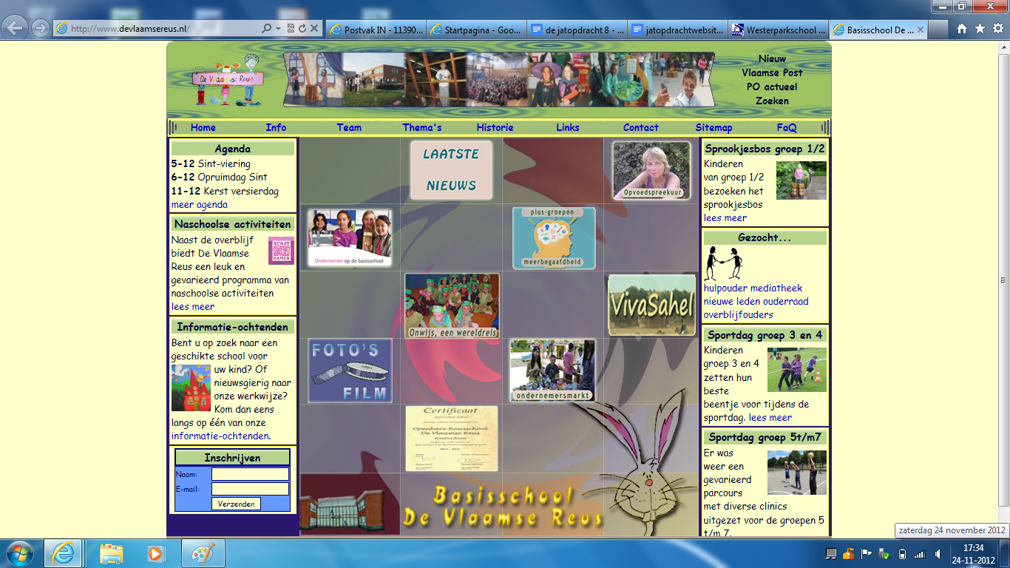

De Vlaamse reus-website vinden wij niet zo goed.

- Het is erg druk.
- Er zijn veel te veel plaatjes.
- Je ziet niet waar je heen kan.

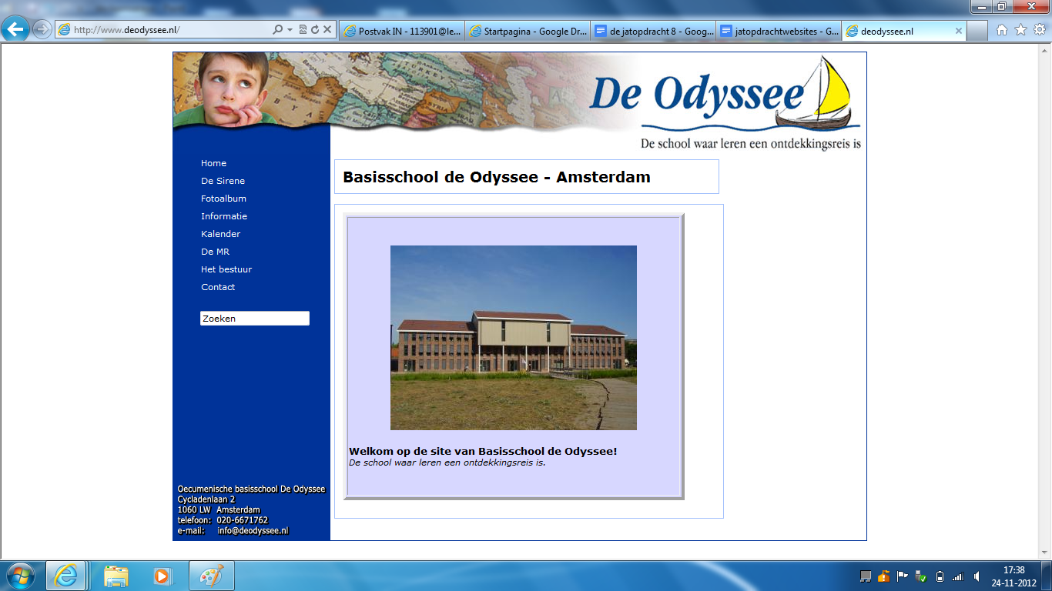
Dit is de website van de Odyssee. Wij vinden deze website ook niet zo goed.

- Je wordt steeds doorverwezen.
- Het heeft een onduidelijk fotoalbum.
- Er is ook geen ondermenu.

